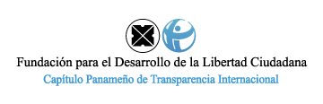
BOLETÍN DE PRENSA
Encuesta nacional: Diagnóstico de barreras y oportunidades para la
participación política de las mujeres en Panamá.

#MujeresEnPolítica

La Fundación para el Desarrollo de la Libertad Ciudadana - Capítulo Panameño de Transparencia Internacional publica hoy los resultados de una encuesta nacional que refleja las opiniones y percepciones de la población en general en cuanto a la participación política de las mujeres en el país. La encuesta realizada entre septiembre y octubre de 2021, con un objetivo equilibrado sin intereses político partidistas, arroja resultados que reflejan una sociedad dispuesta y abierta a los liderazgos políticos femeninos y que favorece la paridad política.

Panamá, jueves 13 de enero de 2022 —. El día de hoy a las 2:00 p.m., en un evento virtual que será transmitido en live streaming por el Canal de YouTube de la Fundación Libertad Ciudadana, ver aquí: https://youtu.be/SGyuJISdoSs, se presentarán los resultados de la encuesta: “Diagnóstico de barreras y oportunidades para la participación política de las mujeres en Panamá”. La encuesta fue aplicada por Gallup Panamá a nivel nacional (provincias y comarcas) en septiembre-octubre de 2021, en base a un protocolo de investigación preparado por la firma de consultores/sociólogos Enred, S.A.
La presentación contará con la participación de las representantes de las entidades que hicieron posible el proyecto:

-S.E. Kim Ursu, Embajadora de Canadá en Panamá
-S.E. Alison Cross, jefa de misión adjunta de Gran Bretaña en Panamá
-H. Yara Campos, magistrada suplente del Tribunal Electoral
-Dra. Lina Vega Abad, Presidenta de la Fundación para el Desarrollo de la Libertad Ciudadana

Los datos resultantes de la encuesta serán presentados por la Directora Ejecutiva de la Fundación, Lic. Olga de Obaldía, y la nota metodológica será presentada por la Lic. Ana Patricia Alfonso de Gallup Panamá.

A continuación, se abrirá un panel de análisis y discusión moderado por la periodista Dalia Pichel, integrado por:

- Sra. Aleida Ferreyra, Representante Residente Adjunta del Programa de Naciones Unidas para el Desarrollo (PNUD) en Panamá.
-Sra. Leonor Calderón, consultora independiente asociada a Enred, S.A., responsables del protocolo de investigación, experta en desarrollo social y ex ministra de Estado.
-Dra. Nelva Araúz Reyes, investigadora del CIEPS y experta en género.

El reporte de la encuesta está disponible para descargar en nuestro sitio web, al igual que las tablas y datos en Excel para libre uso de la información: www.libertadciudadana.org/dbo

Objetivos de la encuesta. Frente a los bajos porcentajes registrados en las elecciones de 2019 de candidaturas de mujeres a puestos de elección (18% del total) y de mujeres efectivamente elegidas (11%), la encuesta tiene como objetivo inmediato arrojar información a nivel nacional sobre el sentir y pensar de la ciudadanía en general en relación a la participación de las mujeres en la política y el acceso a puestos de elección, en dos aristas:
- Identificar barreras específicas y oportunidades disponibles -culturales, económicas, sociales y otras- que obstaculizan o favorecen que las mujeres tengan una representatividad proporcional en los puestos de elección popular;
- Escuchar la voz ciudadana en general, y no únicamente las voces de partes interesadas, partidos políticos y medios, cuya perspectiva monopolizan el tema, y correlacionar si el sentir ciudadano está siendo representado con efectividad.
El objetivo a mediano plazo de la publicación de los resultados de la encuesta es articular una conversación nacional sobre la generación de acciones de cambio en las barreras y oportunidades que enfrentan las mujeres panameñas para participar en la política.

Resultados. Entre otros resultados destacados, la encuesta demuestra que la ciudadanía está lista para tener paridad en el sistema político, dado que el 90% de las personas encuestadas dijeron estar a favor de leyes que promuevan la paridad en el país y el 76% considera que al país le iría mejor si más mujeres participaran en la política y un 83% opinó que las estructuras de los partidos políticos deberían estar compuestas de manera paritaria.

El reporte aborda siete componentes principales cuyos resultados están en el informe descargable:

•Participación política
•Capacidad Política de las mujeres
•Sistema Político
•Sistema Social
•Opinión Pública
•Rol de mujeres políticas en Panamá
•Intención de voto

Campaña digital. A partir de hoy, igualmente, la Fundación y sus aliados en el proyecto, inician una campaña digital para promover ideas de cambio y el uso del reporte por todos los actores interesados en el tema, mujeres con aspiraciones políticas, los medios de comunicación, universidades, partidos políticos, público en general, bajo los hashtags:
#MujeresEnPolítica #RompamosElMolde

Siga el evento en YouTube: "Diagnóstico de barreras y oportunidades sobre la participación política de las mujeres en Panamá"
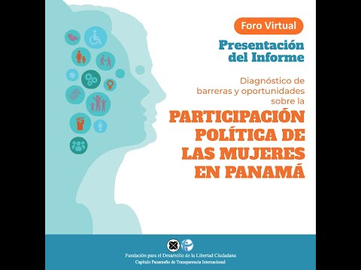

Contacto:

FDLC-TI Panamá

Email: libertad@libertadciudadana.org / mjarrocha@libertadciudadana.org
Tel: +507 223-4120 / 22 / 24
WhatsApp: +507 6981-1153
TW & IG: @LibertCiudadana
FB: facebook/fundacionlibertadciudadana
Web: www.libertadciudadana.org

